深圳市2012年度知识产权统计分析报告

深圳市知识产权局

2013年3月

深圳市2012年度知识产权统计分析报告

2012年，围绕创造“深圳质量”和创建“知识产权强市”的战略目标，我市各项知识产权统计数据继续保持稳步增长态势，知识产权工作继续保持良好发展，为我市经济发展方式转变和国家创新型城市建设提供了有力支撑。2012年4月，国家知识产权局授予深圳市为全国首批“国家知识产权示范城市”。
一、基本情况
（一）专利申请及授权情况
1、2012年我市国内专利申请量7.3130万件，同比增长15.13%；其中发明专利申请量3.1075万件，同比增长7.81％，占申请总量的42.49％。
2、2012年我市国内专利授权量4.8662万件，同比增长23.62%；其中发明专利授权1.3068万件，同比增长10.50％，占授权总量的26.85％。
3、2012年我市PCT国际专利申请8024件，同比增长1.15%，连续九年居全国第一，约占全国申请总量的40.3%。
4、截止到2012年底，深圳累计申请专利39.8742万件，累计专利授权22.7214万件。累计国内有效发明专利5.2768万件。
5、2012年，深圳代办处共完成受理专利申请5.8629万件，同比增长17.95%；其中纸件申请1.8640万件，电子申请3.9989万件。我市的电子申请率达77.40%，代理机构电子申请率达98.74%。
（二）商标注册及运用情况
1、2012年我市商标申请量6.7888万件,同比增长26.5%；我市核准注册商标3.7065万件，同比增长1.3 %。
2、截止到2012年底，我市累计有效注册商标总数为19.9863万件。2012年底我市登记注册的市场主体共计951986户，平均4.76个市场主体拥有一件注册商标，高于2011年的5.03个市场主体拥有一件注册商标的水平。
3、2012年我市新认定驰名商标22件，累计拥有驰名商标103件，成为全国首个“驰名商标”突破百件的副省级城市。
4、2012年我市新认定广东省著名商标64件，居全省第一；我市累计拥有广东省著名商标367件。
5、2012年，商标预警系统全年共发出商标预警通知7911份，其中已采取应对措施的有5962份，占发出商标预警通知数量的75.4%。自2005年商标预警系统运行以来，累计共发出商标预警通知书56369份。2012年，商标预警系统成功预警了“南科大”、“中集物流”、“迈瑞”、“万科WAKE”、“金立GIONE”、“益力”、“喜加喜”、“淑女库SHUNUKU”、“三诺UNGNUO”等商标抢注和商标异议事件，及时提示、指导商标权利人依法采取商标异议等举措，维护自身的商标权益。
（三）软件版权登记发展情况
2012年，深圳计算机软件著作权登记量12374件，同比增长29.86%，位居全国大中城市第三位，占全国登记总量139228件的8.89%，占广东省登记总量22128件的55.92%。
二、发展态势分析
（一）专利工作态势
1、PCT国际专利申请量继续位居全国首位
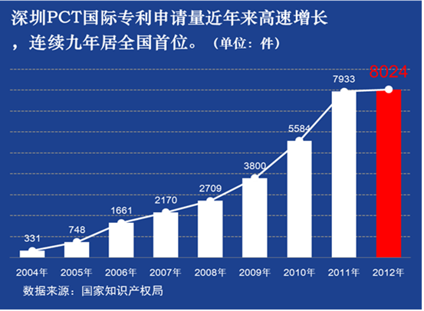
图1 深圳PCT国际专利申请连续9年居全国第一

从2004年开始，深圳PCT国际专利申请已连续九年居全国首位，2012年全年申请量8024件，占国内申请总量19926件的40.3%（含国外公司在中国的PCT申请）。近年来，随着深圳企业自主创新能力的不断提升，尤其是华为和中兴通讯表现突出，PCT国际专利申请量已跻身世界企业前列。2008年，华为公司以1737件PCT国际专利申请首次跃居世界企业第二名，之后连年保持在前4名。2011年，中兴通讯以2826件的申请量超越日本松下电器公司，首次摘取了世界企业PCT国际专利申请量冠军，华为以1831件位居第二。2012年，中兴通讯再一次以PCT申请总量3906件蝉联PCT申请全球冠军，领先第二的松下(2951件)近千件，华为以1801件列第四位。这充分表现了以中兴通讯、华为为代表的新一代中国创新型企业正以全球的视野，不断实施“走出去”战略，积极参与国际竞争，努力占领国际市场所取的成绩。
2、发明专利有关数据彰显我市自主创新能力建设突出
专利质量是反映一个地区自主创新活跃程度和发展潜力的重要指标，衡量专利质量的因素很多，但专利密度特别是发明专利密度是最重要的指标之一。近年来，国家“十二五”规划、珠三角改革发展规划纲要均将发明专利申请或拥有量作为对各级政府考核的重要指标。国家知识产权局统计报告显示，截止到2012年深圳国内有效发明专利已达5.2768万件，深圳常住人口为1054.74万人，专利密度达50件/万人，远远高出国家“十二五”规划到2015年每万人3.3件的目标，高居全国榜首。此外，2012年深圳每百万人发明专利申请量达到了2946件，超额完成了珠三角改革发展规划纲要下达的2800件的考核目标。

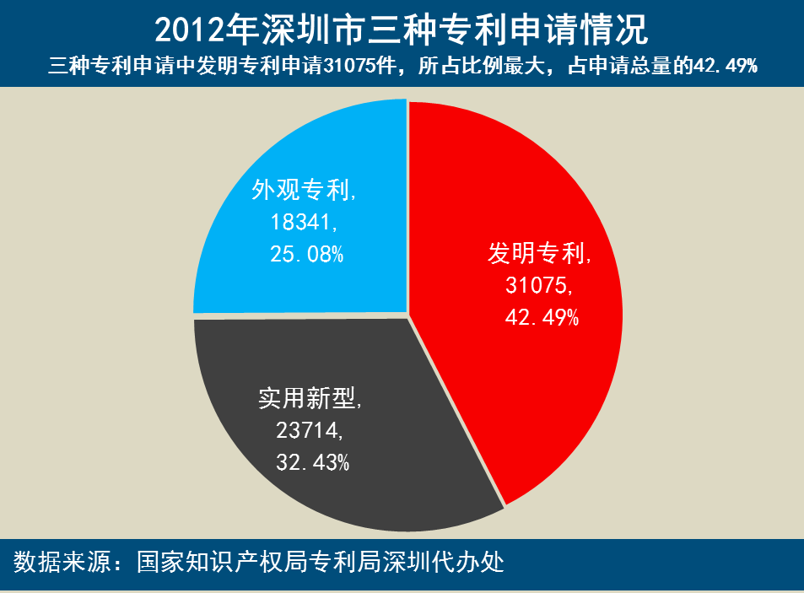
图2 三种专利申请中发明专利申请占优势

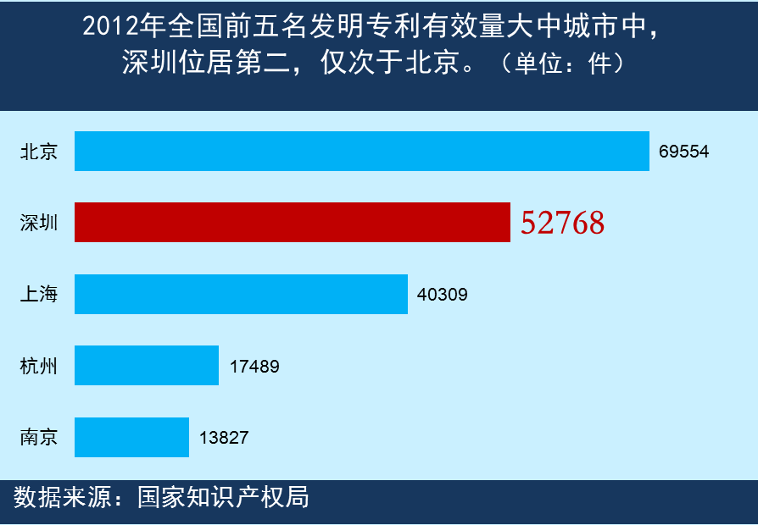
图3 深圳市累计有效发明专利量居全国大中城市第二位
3、专利申请主体依然以大中型的科技企业为主
近年来，我市虽然通过政策导向不断培育壮大知识产权队伍，一大批中小知识产权优势企业已经崛起，成为我市专利申请新的增长点。但据我局对2010-2012年前30家知识产权重点企业的专利数据统计分析表明，专利申请的主体依然是大中型的科技企业。据统计，2010年我市前30家企业共申请专利20928件，占全市申请总量的42.34%；其中发明专利申请量共17419件，占全市发明专利申请总量的72.71%。到2012年，我市前30家重点企业共申请专利24858件，占全市申请总量的33.99%；其中发明专利申请共21517件，占全市发明专利申请总量的69.24%。近年来大中型企业专利申请量所占比例有所下降，表明中小型企业的专利申请有所增加；而发明专利申请量仍然集中在大中型企业中，则表明中小型企业的自主创新能力有待加强。

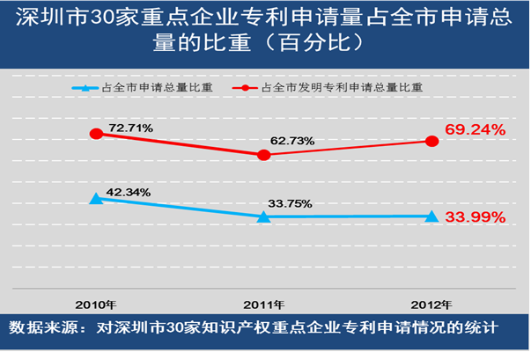
图4 深圳市30家知识产权重点企业占全市专利比例趋势图
4、各区专利申请量存在较大差距
由于我市各区战略定位、产业结构方面的差异，在专利申请方面存在的差距较为明显。通过对2012年各区专利数据的分析，南山区作为我市高新技术产业的聚集地，企业自主创新能力突出，专利申请总量和发明专利申请量独占鳌头，而盐田区和大鹏新区在专利申请方面数量偏少。如下图所示：

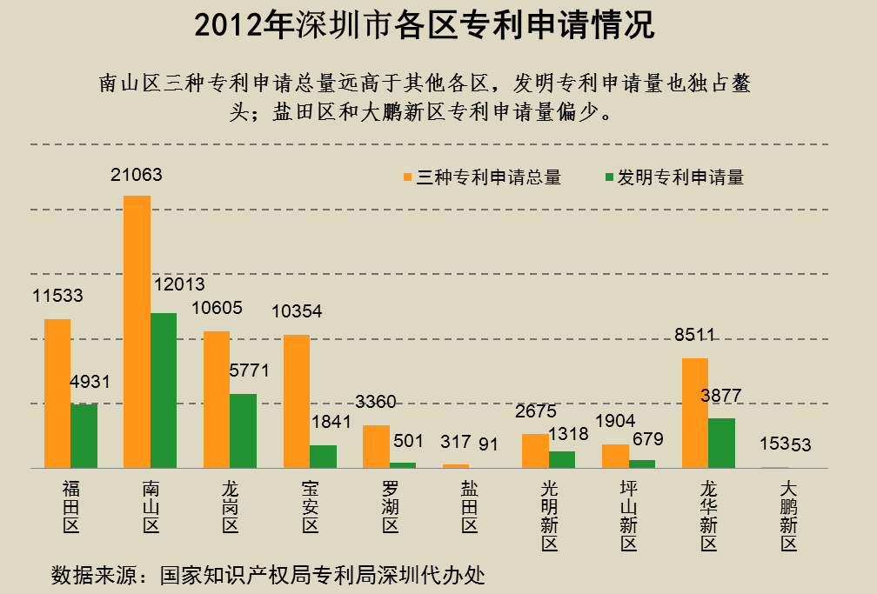
图5 2012年深圳市各区专利申请基本情况

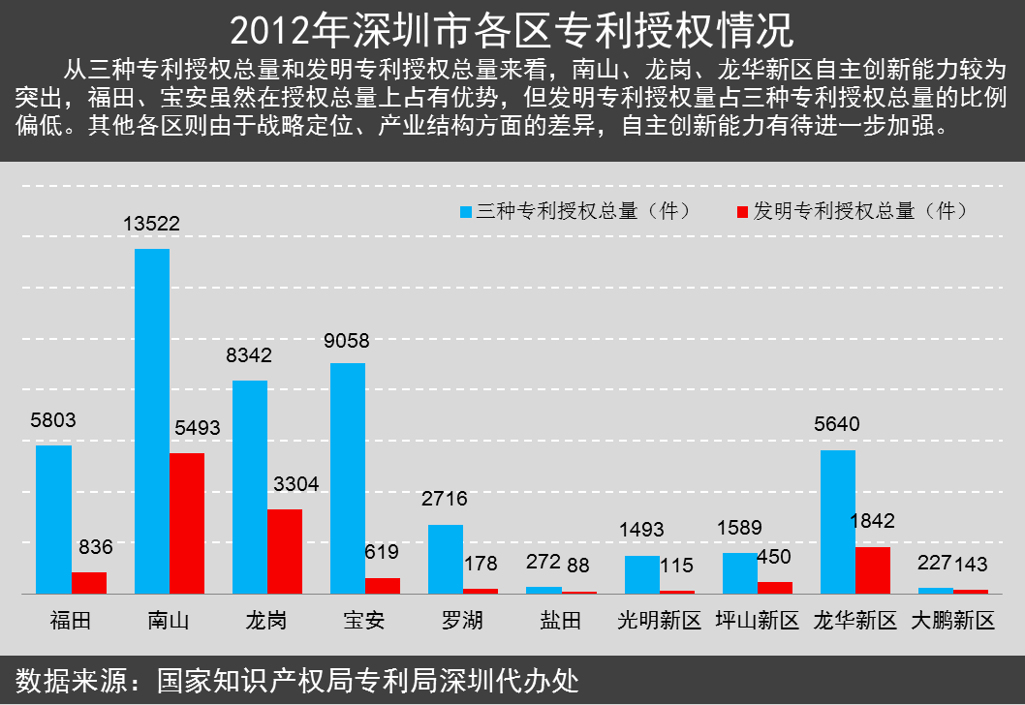
图6 2012年深圳市各区专利授权基本情况
5、深圳专利数据在国内排名情况
为引导各地提升专利质量，从2011年起国家知识产权局仅公布各地发明专利申请和授权量。2012年深圳发明专利申请量位居全国大中城市第三位，发明专利授权量位居全国大中城市第二位，国内有效发明专利密度高居全国首位。
表1 全国发明专利申请及授权前五强城市
排名 | 城市 | 发明专利申请 | 排名 | 城市 | 发明专利授权
1 | 北京 | 52720 | 1 | 北京 | 20140
2 | 上海 | 37139 | 2 | 深圳 | 13068
3 | 深圳 | 31075 | 3 | 上海 | 11379
4 | 南京 | 16409 | 4 | 杭州 | 5513
5 | 西安 | 15092 | 5 | 南京 | 4408

表2 国内有效发明专利密度前五强城市
排名 | 城市 | 专利密度  （件/每万人） | 总人口（百万人） | 有效量
1 | 深圳 | 50 | 10.6 | 52768
2 | 北京 | 34 | 20.2 | 69554
3 | 杭州 | 20 | 8.7 | 17489
4 | 上海 | 17 | 23.5 | 40309
5 | 南京 | 17 | 8 | 13827
注：各市人口数据来源于国家统计局《2012年统计年鉴》。
（二）商标工作态势
1、商标注册申请量大幅提升
我市市场主体的自主品牌意识进一步加强，2012年，我市的商标注册申请量再创历史新高，共计67888件，比2011年（53658 件）增长26.5%。我市的商标注册申请量在全国大中城市中排名第四，排名前三的城市分别是北京（115952件）、上海（ 91867件）和广州（ 73110件）。
2、商标注册核准量略有增长
2012年，我市商标注册核准量全年共计37065件，在全国大中城市排名第四，排名前三的城市分别是北京（66917件）、上海（59679件）和广州（45746件）。在2012年商标核准量排名前十的大中城市中，有6个城市的商标核准量同比下降，4个城市同比上升，深圳市比2011年（36574件）增长1.3%。
表3 2012年全国注册商标核准量前五名城市对比表
排名 | 城市 | 2012年（件） | 2011年（件） | 同比增长
1 | 北京 | 66917 | 70217 | -4.6%
2 | 上海 | 59679 | 56517 | 5.5%
3 | 广州 | 45746 | 42605 | 7.4%
4 | 深圳 | 37065 | 36574 | 1.3%
5 | 杭州 | 25624 | 25820 | -0.8%

3、商标类别分布与我市产业结构相符合
2012年，我市注册商标核准类别前五位为第9类（电子产品）、第35类（销售和广告服务）、第25类（服装）、第42类（科学技术服务）和第11类（照明）。与2011年比较，2012年服务业商标增幅较大，排名前五名的第35类和第42类（均为服务业商标）共4462件，同比增长16.2% ，占全部核准量的12%。服务业商标比重的提升，说明市政府加强第三产业发展、促进产业结构升级的政策开始产生效果。
4、累计有效注册商标量位居全国前列
至2012年底，我市累计有效注册商标总数为19.9863万件，我市登记注册的市场主体共计951986户（含个体工商户），我市平均4.76个市场主体拥有一件注册商标，高于 2011年平均5.03个市场主体拥有一件注册商标的水平。我市累计有效注册商标量在全国大中城市排名第四，排名前三的城市分别是北京（41.0298万件）、上海（31.6442万件）和广州（26.1009万件）。
5、注册商标在我市各区的分布情况
注册商标在我市各区的分布与各区的功能定位、发展水平和经济总量等密切相关。福田区商标核准量为各区之冠，共计10176件，占全市当年核准量的27.5%，是我市唯一超过万件的辖区。盐田区的商标核准量未到千件，共计345件，占全市当年核准量0.9%，在各区排名最后。
表4 深圳市各区注册商标数量统计表
 | 2012年商标注册核准量
 | 数量（件） | 占全市比（%）
福田区 | 10176 | 27.5
罗湖区 | 5670 | 15.3
南山区 | 6345 | 17.1
盐田区 | 345 | 0.9
宝安区(含光明、龙华) | 9337 | 25.2
龙岗区(含坪山、大鹏) | 5192 | 14.0
全市 | 37065
注：截止到2012年12月31日，已经剔除无效注册商标；数据来源于中国商标网；光明、坪山、龙华、大鹏4区未单列。
6、我市重点企业的商标注册情况
2012年，我市拥有500件注册商标以上的企业有8家，比2011年增加3家；400件注册商标以上企业13家，比2011年增加1家；300件注册商标以上22家，比2011年增加3家。
腾讯科技(深圳)有限公司累计有效注册商标已达1613件，为我市注册商标拥有量最多的企业，新百丽鞋业(深圳)有限公司以993件排名第二，华为技术有限公司（675件）第三。

表5 深圳市商标累计核准注册量前10名的企业统计表
排名 | 企业名称 | 2012年 | 2011年 | 同比增长
1 | 腾讯科技(深圳)有限公司 | 1613 | 1186 | 36.0%
2 | 新百丽鞋业(深圳)有限公司 | 993 | 965 | 2.9%
3 | 华为技术有限公司 | 675 | 569 | 18.6%
4 | 华侨城集团公司 | 656 | 652 | 0.6%
5 | 招商银行股份有限公司 | 587 | 544 | 7.9%
6 | 佳兆业地产(深圳)有限公司 | 545 | 313 | 74.1%
7 | 深圳海王集团股份有限公司 | 526 | 522 | 0.8%
8 | 中兴通讯股份有限公司 | 507 | 400 | 26.8%
9 | 比亚迪股份有限公司 | 492 | 477 | 3.1%
10 | 龙浩天地股份有限公司 | 469 | 406 | 15.5%

7、我市驰名、著名商标情况
2012年我市新获认定驰名商标22件，同比增长27.16%，累计拥有驰名商标103件，在全国副省级城市排名第一，杭州市以81件排在全国第二。我市的驰名商标中，商品商标93件，占90.3%；服务商标10件，占9.7%。我市的珠宝类驰名商标共21件，占全国66件珠宝类驰名商标的31.8%。
2012年，我市新获认定的广东省著名商标64件，居全省第一；我市累计广东省著名商标将有367件（剔除因有效期满失效），其中，商品商标312件，占85%；服务商标55件，占15%。
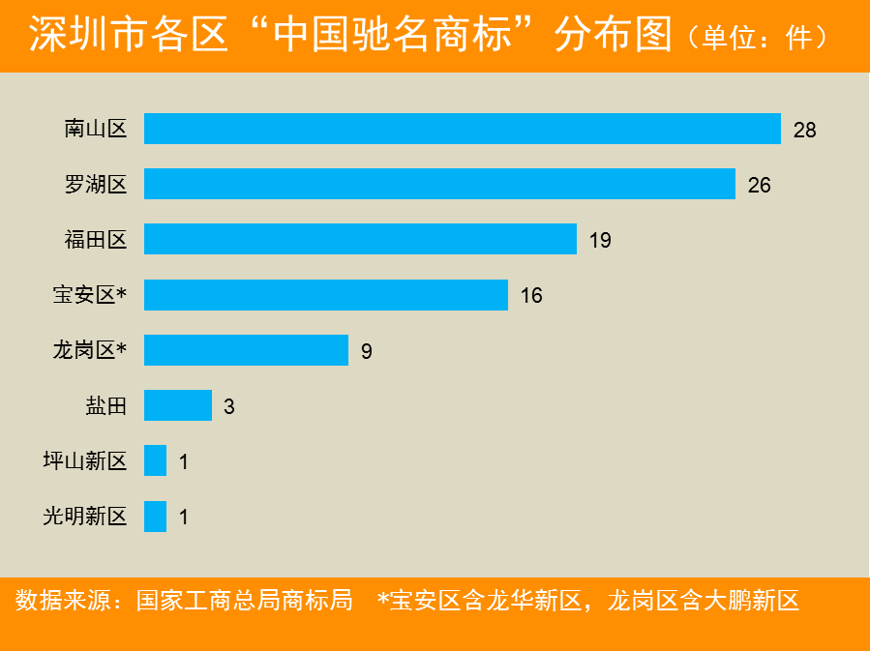
图7 深圳市各区驰名商标数量统计图

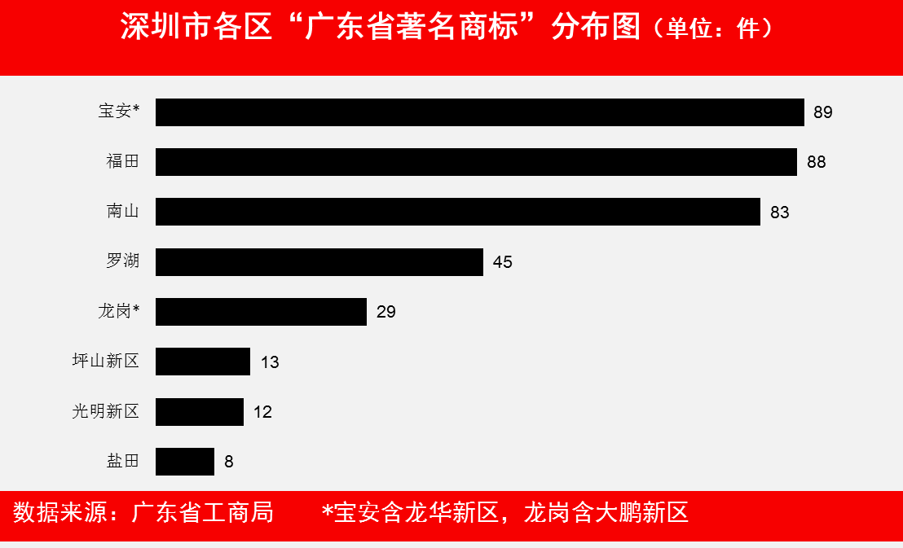
图8 深圳市各区“广东省著名商标”数量统计图

三、存在的主要问题
（一）知识产权专业代理人才相对匮乏
作为知识产权创造和运用集聚地的深圳，知识产权专业代理人才供需矛盾突出的问题一直没有得到很好的解决。深圳知识产权专业代理人才的发展水平，与深圳专利申请总量、商标注册总量在全国所处的地位不相称，与深圳建设国家创新型城市的目标不适应。截至到2012年底，深圳专利代理机构只有54家，从业人员1500人，有专利代理人资格的只有310人，这一数量与北京、上海相比差距非常明显，无论机构数量还是专利代理人数量均只有北京的五分之一左右。
（二）知识产权运营体系还不够健全
深圳知识产权各项数据近年来增长迅速，尤其是专利申请量已突破七万件，累计有效发明专利达五万余件，大中型企业已成为深圳专利申请的主力军。但由于知识产权评估、价值分析、交易、转化、质押、投融资、运营、托管等机制还不够完善，知识产权运营工作体系不健全，从而极大影响了知识产权成果的转化和运用。
（三）中小企业的知识产权管理和运用能力有待加强
中小型企业由于其自身发展条件、技术实力和知识产权意识的限制，往往知识产权保护意识不强，对知识产权缺乏足够重视。深圳是一个对外贸易依赖程度较高的港口城市，很多中小企业在对外贸易过程中，很容易卷入知识产权纠纷的漩涡，使得企业在商业活动中处于被动和不利的境地。由于缺乏系统的知识产权管理，具有一定自主创新能力的中小企业没能充分利用专利信息，导致重复开发、侵犯他人专利的事件时有发生，产品难以引领市场。
四、下一步工作重点
（一）积极推进国家知识产权示范城市和商标战略实施示范城市建设
按照国家知识产权局和国家工商总局商标局的要求，继续完善知识产权有关政策法规，确保我市创建工作取得成效，为“深圳质量”的建设提供有力支撑。知识产权公共服务和知识产权专项资金向我市战略性新兴产业倾斜。
(二)发展知识产权高端服务业
加强对知识产权服务机构的引导和支持，推动知识产权高端服务业的发展。继续推进知识产权服务机构与中小企业的服务对接工作，开展知识产权托管服务。加强国家知识产权局（深圳）专利信息服务中心建设，将服务中心建设成为服务功能多元化、检索分析立体化、应用推广系统化的国家级专利信息公共服务平台。
（三）积极推进知识产权转化运用
继续贯彻落实《深圳市促进知识产权质押融资若干措施》，组织开展知识产权质押融资项目对接会，切实缓解中小企业融资难问题。积极开展专利价值分析试点工作，为我市知识产权质押融资工作积累更多的经验。探索推进专利保险试点工作。
（四）大力加强商标战略实施
继续开展好驰名、著名商标培育和推荐工作，引导企业通过争创驰名、著名商标来提升企业的竞争力和影响力，加快实施“走出去”战略，不断提升企业的国际竞争力。
（五）加强“版权兴业示范基地”建设
加强版权兴业示范基地管理，提升版权公共服务水平，促进作品创作传播和版权产业发展。同时积极争取创建全国版权示范城市，完善工作方案，积极向国家版权局提出申请，争取获得批复。
（六）做好知识产权宣传培训和知识产权文化建设
加强知识产权宣传培训的项目管理，继续开展好“知识产权名人讲堂”、“知识产权鹏城论坛”、“知识产权半月谈”等品牌活动，继续做好2013年知识产权分析预警及版权备案公共服务、知识产权产业联盟等项目的组织工作。
（七）切实加强知识产权人才工作
支持深圳大学办好知识产权学院，争取增开知识产权硕士点；同时争取在南方科技大学开设知识产权专业，培养知识产权服务人才。继续与市人力资源和社会保障局联合开展知识产权研究员专业资格认定工作。
（八）办好各类重大知识产权专项活动
组织企业参加文博会、专交会、高交会等展会活动，树立深圳企业知识产权品牌和国际化形象，不断促进企业科技创新成果的转化。

二〇一三年三月二十日

